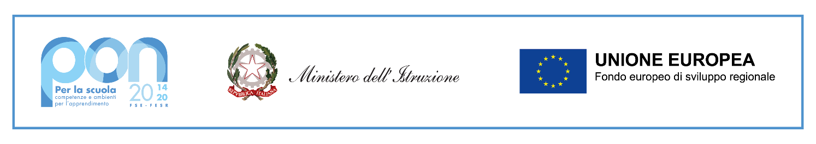

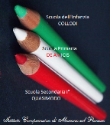
ISTITUTO COMPRENSIVO MONTECUCCOLI
di Guiglia e Marano sul Panaro
Via 1° Maggio n° 1 - 41054 Marano sul Panaro (MO)
Tel. 059-744184
Cod. Fisc. 94166900368 - Sito web: www.icmarano.edu.it
Email: moic83600b@istruzione.it -
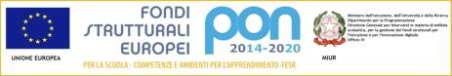
PEC.: moic83600b@pec.istruzione.it

OGGETTO: Fondi Strutturali Europei – Programma Operativo Nazionale “Per la scuola, competenze e ambienti per l’apprendimento” 2014-2020. Asse II - Infrastrutture per l’istruzione – Fondo Europeo di Sviluppo Regionale (FESR) – REACT EU. Asse V – Priorità d’investimento: 13i – (FESR) “Promuovere il superamento degli effetti della crisi nel contesto della pandemia di COVID-19 e delle sue conseguenze sociali e preparare una ripresa verde, digitale e resiliente dell’economia” – Obiettivo specifico 13.1: Facilitare una ripresa verde, digitale e resiliente dell'economia - Azione 13.1.1 “Cablaggio strutturato e sicuro all’interno degli edifici scolastici”– Avviso pubblico prot.n. 20480 del 20/07/2021 per la realizzazione di reti locali, cablate e wireless, nelle scuole.
CNP: 13.1.1A-FESPON-EM-2021-72
CUP F69J21007290006

IL DIRIGENTE SCOLASTICO
VISTO l’Avviso pubblico prot.n. 20480 del 20/07/2021 per la realizzazione di reti locali, cablate e wireles nelle scuole.

VISTA la nota Prot. n. AOODGEFID/0040055 del 14 ottobre 2021 autorizzazione progetto:
Obiettivo specifico 13.1: Facilitare una ripresa verde, digitale e resiliente dell'economia - Azione 13.1.1 “Cablaggio strutturato e sicuro all’interno degli edifici scolastici”

VISTE le “Linee guida dell’autorità di gestione per l’affidamento dei contratti pubblici di Servizi e forniture” pubblicate con nota MIUR prot. AOODGEFID/1588 del 13.01.2016 e successivi aggiornamenti e integrazioni;

PRESO ATTO che si deve procedere all’assunzione dell’iniziativa progettuale al bilancio dell’Istituzione Scolastica per l’Esercizio Finanziario 2021 onde consentire l’avvio delle attività programmate e autorizzate;

D E C R E T A

- di assumere in programma annuale esercizio finanziario 2021, in fase di realizzazione, il seguente Progetto:

Codice Nazionale | Tipologia  Intervento | Totale autorizzato | Codice CUP
13.1.1A-FESPON-EM-2021-72 | Cablaggio strutturato e sicuro all’interno degli edifici scolastici | € 75.847,89 | F69J21007290006

- di iscrivere il relativo finanziamento nelle ENTRATE – modello A, aggregato 02 – “Finanziamenti dall'Unione Europea” (liv. 1 - aggregato) – 02- “Fondi europei di sviluppo regionale (FESR)” (liv. 2- voce), istituendo la sottovoce “PON Per la Scuola (FESR) - REACT EU” (liv. 3) del Programma annuale
Il Presente atto viene trasmesso al DSGA Mucci Pierangela e al Consiglio di Istituto per gli adempimenti di competenza.

Il Dirigente Scolastico Regg.
Dott. Gianni Ravaldi

